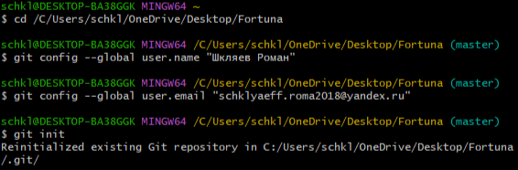

1. Перехожу в каталог с работой.
2. Задаю ФИ пользователя.
3. Задаю почту пользователя.
4. Инициализирую новый репозиторий Git в указанном каталоге.

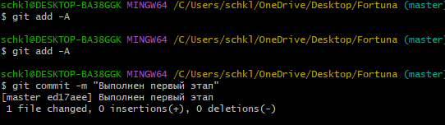

1. Инициализирую файл MS Project.
2. **Добавляю изменения из рабочего каталога в раздел проиндексированных файлов.**
3. **Фиксирую изменения в локальном репозитории описывая изменения.**

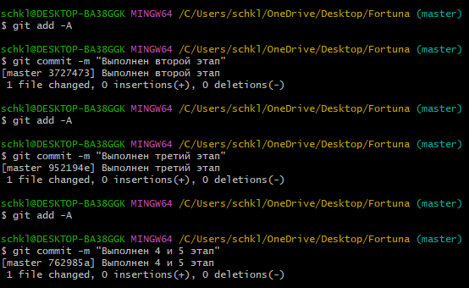

8-13. Те же действия что и в пунктах 6,7.

Ссылка на репозиторий в Git Hub:

https://github.com/Comrade-Lutyagin/Infotex.git